- İŞ MAKİNELERİ DALI:

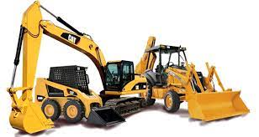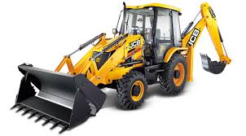

TANIMI:
İş makineleri bakım ve onarımcısının sahip olması gereken yeterlikleri kazandırmaya yönelik eğitim ve öğretim verilen daldır.
İş Makineleri Teknikeri; makine mühendislerinin gözetimi ve denetimi altında İş makineleri (vinç, kepçe, greyder, ekskavatör vb.) ve motorlu araçların üretimi, montajı, bakımı ve onarımı konularında çalışan nitelikli kişidir.
AMACI:
Motorlu araçlar teknolojisi alanında iş makinelerinin bakım ve onarımcılığı mesleğinin yeterliklerine sahip meslek elemanları yetiştirmek amaçlanmaktadır

MESLEK ELEMANINDA ARANAN ÖZELLİKLER:
Motorlu araçların iş makinaları sektöründe çalışmak isteyenlerin; duyu organları işlevlerini tam olarak yerine getirir durumda, ellerini ustalıkla kullanabilen yaratıcı, titiz, bedenen ve ruhsal açıdan sağlıklı, göz ve ellerini eş güdümlü kullanabilme yeteneğine sahip, analiz ve yorum yapabilen, sorun çözme yeteneğine sahip, takım ve ekip çalışmasına yatkın olan kimseler olmaları gerekir.

GÖREVLERİ:
Motorlu araçlar teknolojisi alanı İş makineleri dalından mezun olan öğrenciler, seçtikleri dalda kazandıkları yeterlikler doğrultusunda; İş makineleri servisleri, iş makineleri bakım ve onarım atölyeleri, iş makineleri fabrikaları, iş makineleri satış noktaları, iş makineleri şirketleri ve ilgili atölye ve şantiyelerde çalışırlar.
İş ortamlarında bulunan iş makinesinin kontrolünü yapmak, arızalı parçaları tespit etmek, sökmek, bakımını yapmak, onarmak, ayarlarını yapmak, yerine monte etmek veya yenisiyle değiştirmek, onarım sonrasında basınç ve verim testlerini yaparak verimli çalışma kontrolunu yapmak, sipariş listesi çıkarmak ve maliyet hesabı yapmak, periyodik bakımlarını yapmak iş ve işlemlerini gerçekleştirirler.

